

实验报告

实 验（一）

题 目 Linux下C工具应用

专 业 计算学部
学 号 1190202128
班 级 1903002
学 生 林搏海
指 导 教 师 郑贵滨
实 验 地 点 G709
实 验 日 期 2021.3.19

计算机科学与技术学院

目 录

第1章 实验基本信息 - 4 -
1.1 实验目的 - 4 -
1.2 实验环境与工具 - 4 -
1.2.1 硬件环境 - 4 -
1.2.2 软件环境 - 4 -
1.2.3 开发工具 - 4 -
1.3 实验预习 - 4 -
第2章 Windows 软硬件系统观察分析 - 6 -
2.1 查看计算机基本信息（2分） - 6 -
2.2 设备管理器查看（2分） - 6 -
2.3 隐藏分区与虚拟内存之分页文件查看（2分） - 6 -
2.4 任务管理与资源监视（2分） - 7 -
2.5 计算机硬件详细信息（2分） - 7 -
第3章 Linux软硬件系统观察分析 - 8 -
3.1 计算机硬件详细信息（3分） - 8 -
3.2 任务管理与资源监视（3分） - 8 -
3.3 Linux下网络系统信息（4分） - 9 -
第4章 以16进制形式查看程序Hello.c - 10 -
4.1 请查看HelloWin.c与HelloLinux.c的编码（3分） - 10 -
4.2 请查看HelloWin.c与HelloLinux.c的回车（3分） - 10 -
第5章 程序的生成 Cpp、Gcc、As、ld - 11 -
5.1 请提交每步生成的文件（4分） - 11 -
第6章 计算机系统的基本信息获取编程 - 12 -
6.1 请提交源程序文件 - 12 -
第7章 计算机数据类型的本质 - 13 -
7.1 请提交源程序文件Datatype.c - 13 -
第8章 程序运行分析 - 14 -
8.1 sum的分析（20分） - 14 -
8.2 float的分析（20分） - 14 -
第9章 总结 - 15 -
9.1 请总结本次实验的收获 - 15 -
9.2 请给出对本次实验内容的建议 - 15 -
参考文献 - 17 -

第1章 实验基本信息

1.1 实验目的
了解和熟悉Linux系统的使用以及在Linux系统下面的程序编写和调试
运用现代工具进行计算机软硬件系统的观察与分析
运用现代工具进行Linux下C语言的编程调试
初步掌握计算机系统的基本知识与各种类型的数据表示

1.2 实验环境与工具

1.2.1 硬件环境
I7-9750H CPU 8g内存 983.58G硬盘 GTX1650显卡

1.2.2 软件环境
VirtualBox 6.1.18 Ubuntu20.04.2LTS

1.2.3 开发工具
VIM8.1.2269 Visual Studio Code1.54.3

1.3 实验预习
在Windows下编写 hellowin.c，显示“Hello 1160300199学霸”（可用记事本、VS、CB等，换成学生自己信息）
在Linux下编写 hellolinux.c，显示“Hello 1160300199学霸”（可用VI、VIM、EMACS、GEDIT等，换成学生自己信息）
编写 showbyte.c 以16进制显示文件hello.c等的内容：每行16个字符，上一行为字符，下一行为其对应的16进制形式。
编写 datatype.c，定义C所有类型的全局变量，并赋初值。如整数可以是学号(数字部分)，字符串可以是你的姓名，浮点数可以是身份证号的数字部分。主程序打印每个变量的变量名、变量值、变量地址、变量对应16进制的内存各字节。

第2章 Windows 软硬件系统观察分析
总分10分

2.1 查看计算机基本信息（2分）
截图： 控制面板->系统 命令行systeminfo执行结果(至少包含启动设备行)

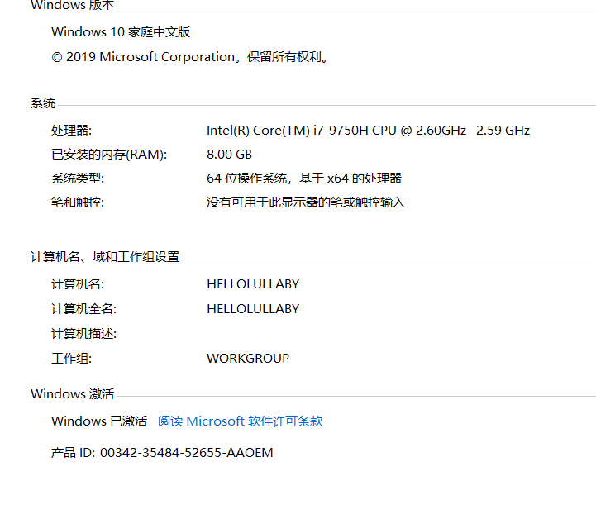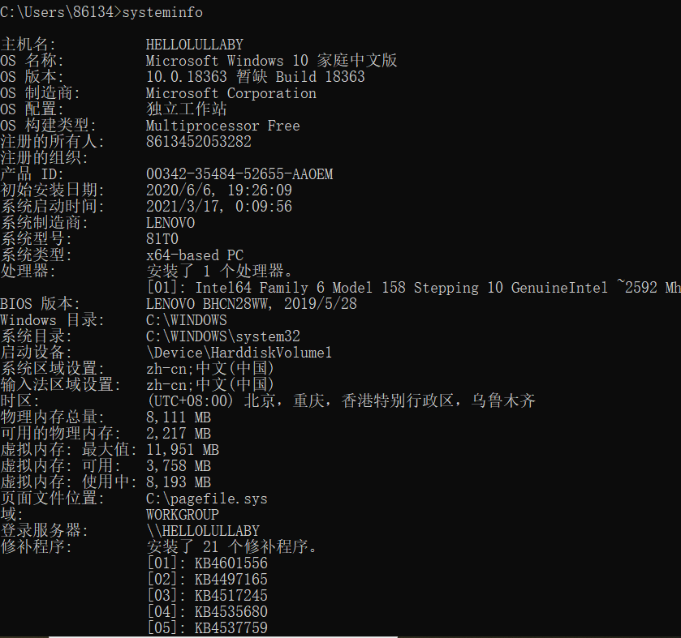
- (b)
图3-1 Windows下计算机基本信息

2.2 设备管理器查看（2分）
按链接列出设备，找出所有的键盘鼠标设备。写出每一个设备的从根到叶节点的路径。
键盘：HID\VID_048D&PID_C100&COL03\6&193E5025&0&0002
ACPI\MSFT0001\4&14F45110&0
鼠标1：HID\MSFT0001&COL01\5&1D3EA4C&1&0000
HID\VID_046D&PID_C52F&MI_00\7&F1DC8DE&0&0000

2.3 隐藏分区与虚拟内存之分页文件查看（2分）
写出计算机主硬盘的各隐藏分区的大小（MB）：
磁盘0磁盘分区1：260MB
磁盘0磁盘分区5：1000MB
写出pagefile.sys的文件大小（Byte）：4,026,531,840B
C盘根目录下其他隐藏的系统文件名字为：hiberfil.sys swapfile.sys

2.4 任务管理与资源监视（2分）
写出你的计算机的PID最小的两个任务的名称、描述。
1.System （PID=4）
2.svchost.exe(NetworkService -p) (PID=2268)

2.5 计算机硬件详细信息（2分）
CPU个数： 12 物理核数： 6 逻辑处理器个数： 12
L1 Cache大小： 384KB L2 Cache大小： 1.5MB L3 Cache大小： 12MB
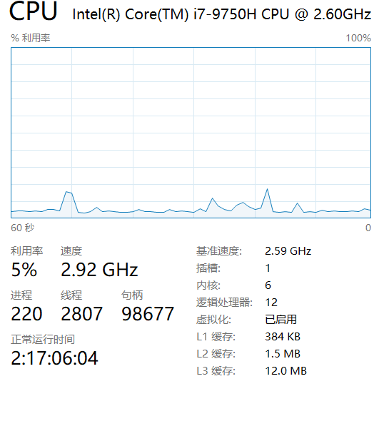
图3-2 Windows下计算机硬件详细信息

第3章 Linux软硬件系统观察分析
总分10分

3.1 计算机硬件详细信息（3分）
CPU个数： 2 物理核数： 2 逻辑处理器个数： 4
MEM Total： 2034756 kB Used： 1174128kB Swap： 2097148 kB
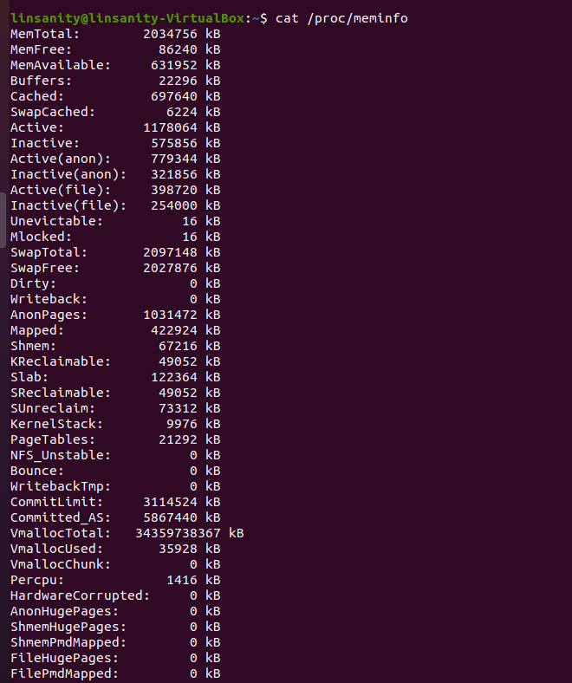
图4-1 Linux下计算机硬件详细信息

3.2 任务管理与资源监视（3分）
写出Linux下的PID最小的两个任务的PID、名称（Command）。
1. /sbin/init splash (PID =1)
2. [kthreadd] (PID=2)

3.3 Linux下网络系统信息（4分）
写出本虚拟机的IPv4地址：__10.0.2.15_
mac地址：____08:00:27:c9:71:77_______

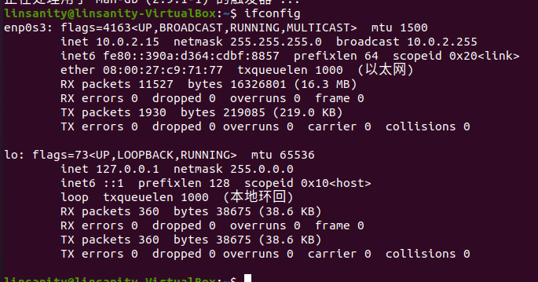
图4-1 Linux下网络系统信息

第4章 以16进制形式查看程序Hello.c
总分6分

4.1 请查看HelloWin.c与HelloLinux.c的编码（3分）
HelloWin.c采用___Unicode（UTF-8带签名） 编码，HelloLinux.c采用__UTF-8__编码，你的姓名__林搏海__分别编码为：_____与___e6 9e 97 e6 90 8f e6 b5 b7____。
HelloWin.c在Linux下用gcc缺省模式编译后运行结果为：_ 1190202128 林搏海_。

4.2 请查看HelloWin.c与HelloLinux.c的回车（3分）
Windows下的回车编码为：___a_____，Linux下的回车编码为：__a__。
交叉打开文件（在一个操作系统下，打开另一个系统中创建的文本文件）的效果是 正常显示，无乱码出现

第5章 程序的生成 Cpp、Gcc、As、ld
总分4分

5.1 请提交每步生成的文件（4分）
hello.i hello.s hello.o hello.out

第6章 计算机系统的基本信息获取编程
总分10分

6.1 请提交源程序文件
isLittleEndian.c
cpuWordSize.c

第7章 计算机数据类型的本质
总分10分

7.1 请提交源程序文件Datatype.c
要求有main函数进行测试。
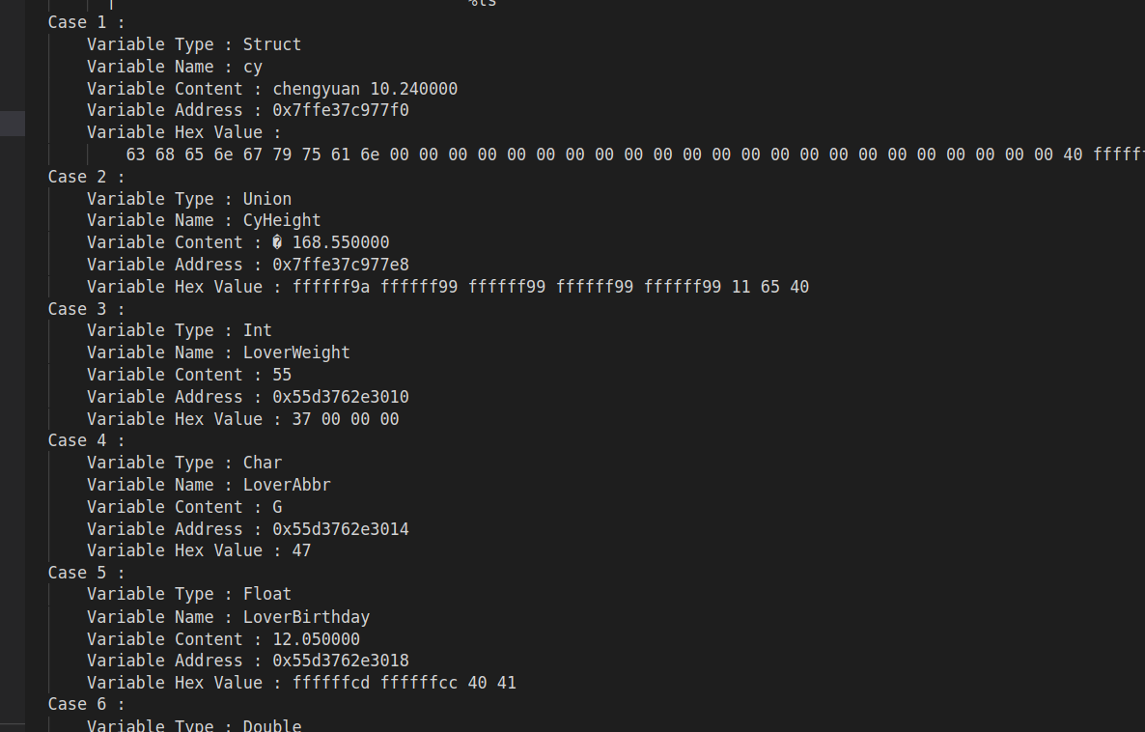
（测试用例截图）

第8章 程序运行分析
总分40分

8.1 sum的分析（20分）
1、此时程序提示无法运行，出现权限越界的错误；
2、产生原因：len为0时减1产生一个极大值，使数组越界访问；
3、修改方法：
int sum(int a[],unsigned len)
{
int i, sum = 0;
if(len ==0)
{
printf(“Error!\n”)
return 0;
}
else
{
for(i=0;i<=len-1;i++)
{
sum+=a[i];
}
}
return sum;
}

8.2 float的分析（20分）
1、程序运行结果：
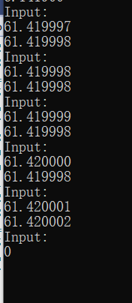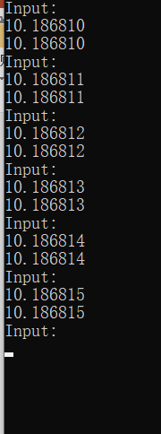
2、产生原因：精度超过单精度浮点数的要求，产生误差
以61.41997为例
我们将其转换为2进制小数，得到
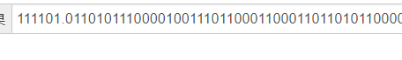
根据浮点数的尾数尾数以及二进制小数截取时向偶数进位的规则，我们将其截取得到
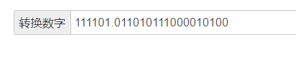
将其转换为10进制，得到
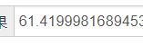
此处就是输出的最后一位变为8的原因，其他的数同理。
而第二轮输入的数整数部分较小，在尾数位中占据了较少的位置，因此有更多的空间分配给小数部分，因此能够正常输出。
3、注意事项：使用浮点数时需要注意单精度浮点数是否能够满足使用需求，如果需要进行高精度计算需要采用双精度浮点数进行存储
（换成double类型变量之后可以正常显示）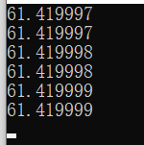

第9章 总结

9.1 请总结本次实验的收获
1、了解了Linux系统的基本操作与使用场景
2、学习了不同的Linux系统命令行语言
3、初步掌握了Linux系统下编程的方法

9.2 请给出对本次实验内容的建议
1、老师可以推荐一些好的Linux安装教学视频或者参考资料
2、可以专门开课讲一讲Linux操作
注：本章为酌情加分项。

参考文献

为完成本次实验你翻阅的书籍与网站等
[1] 林来兴. 空间控制技术[M]. 北京：中国宇航出版社，1992：25-42.
[2] 辛希孟. 信息技术与信息服务国际研讨会论文集：A集[C]. 北京：中国科学出版社，1999.
[3] 赵耀东. 新时代的工业工程师[M/OL]. 台北：天下文化出版社，1998 [1998-09-26]. http://www.ie.nthu.edu.tw/info/ie.newie.htm（Big5）.
[4] 谌颖. 空间交会控制理论与方法研究[D]. 哈尔滨：哈尔滨工业大学，1992：8-13.
[5] KANAMORI H. Shaking Without Quaking[J]. Science，1998，279（5359）：2063-2064.
[6] CHRISTINE M. Plant Physiology: Plant Biology in the Genome Era[J/OL]. Science，1998，281：331-332[1998-09-23]. http://www.sciencemag.org/cgi/ collection/anatmorp.

